PEDIDO DE PROVIDÊNCIAS Nº 2003/2022
Recolhimento dos fios de luz que caíram do poste entre a Rua Flôres da Cunha e a Rua Itararé, no Bairro Pátria Nova.
Solicita-se, após os trâmites regimentais, que seja enviada cópia da presente proposição ao Poder Executivo, para que realize as seguintes providências:
Recolhimento dos fios de luz que caíram do poste entre a Rua Flôres da Cunha e a Rua Itararé, no Bairro Pátria Nova.
A ação é necessária, visto que os fios estão atrapalhando os moradores desta região.

Novo Hamburgo, 23 de junho de 2022.

Vereador Ito Luciano

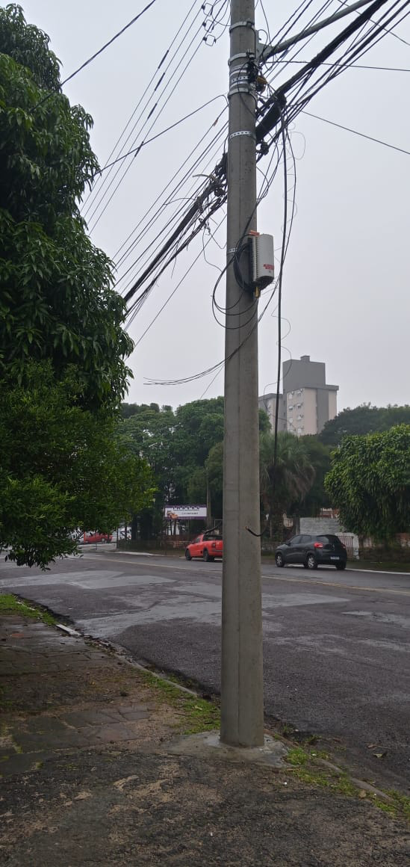

Obs.: Redação conforme original do autor.
/FB


